环保能源板块供应商异常情况处理
- 供应商忘记用户密码处理
根据自己注册时选择有色金属/环保能源板块，向有对应板块的供应商审核人员预留邮箱反馈用户密码重置申请（如果2边都已注册，任选其一均可），提交供应商相关注册资料，包括组织机构代码证图片、单位盖章证明，环保能源板块供应商审核人员将在3个工作日内回复重置处理情况。
环保能源板块供应商审核人员邮箱：huangli@hzjj.cn

以下为申请模板：
XXX板块工作人员，您好：
我是XXXXX有限公司，我公司用户/密码因XXXXX原因，无法找回，申请重置密码/找回用户名，请尽快处理回复，谢谢！
XXXXXX有限公司
XX年XX月XX日
如3个工作日仍无响应回复，请联系平台客服电话：0571-8838111-3000催办

- 供应商点击环保能源项目后弹出窗口无法跳转锦江环境电子商务平台页面
  - 使用360安全浏览器，极速模式
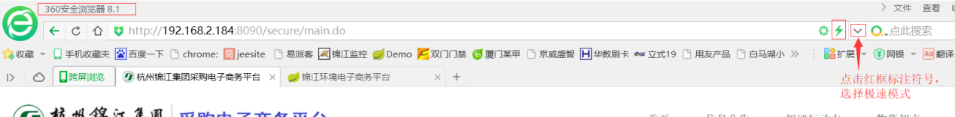

  - 在环保能源板块列表中点击查看详情跳转窗口返回首页，请再点击一次“查看详情”，即可登陆锦江环境电子商务平台
